

**5. ZABIJAČKA Ve Špajzu**

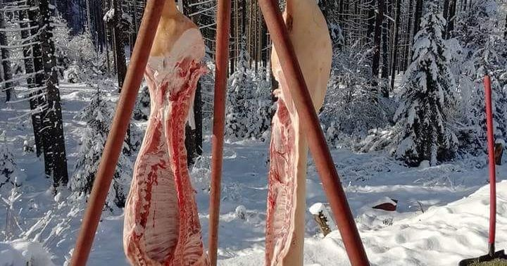

Volejte: 777 584 283

Pište: [info@vespajzu-mesice.cz](mailto:info@vespajzu-mesice.cz)

**Pá 19.02. 15-20 hod**

**So 20.02. 10-20 hod**

Tlačenka, jelita, jitrnice, škvarky, ovar, guláš, černá polévka od našich mistrů cechu řeznického.

**Objednáváme krůty z farmy ČERNÍKŮV DVŮR**

**Termín dodání bude dle vzrůstu krůt 9.- 23.5.2021. Průběžně přijímáme objednávky také na vína a na zboží z JEŽKOVA STATKU a FARMY NĚMCOVY.**

Volejte nebo prozkoumejte naše webové stránky, nabízíme i **rozvoz** zboží až k Vám domů.

**www.vespajzu-mesice.cz**